**6 сынып**

**3-Тоқсан бойынша жиынтық бағалау тапсырмалары**

**Бөлім «Тірі және өлі табиғаттағы үдерістер» «Энергия және қозғалыс» бөлімдері бойынша**

**жиынтық бағалау**

**Тақырып:** Өлі табиғаттағы үдерістер Тірі табиғаттағы үдерістер**.** Энергия және қозғалыс

**Оқу мақсат**ы 6.4.2.3 Ағзалардың қоректену типтерін ажырату

6.4.2.4 Толыққанды тамақтану рационын құру

6.4.2.6 Ағзалардағы қоректік заттардың тасымалдануын модельдеу

6.4.2.8 Ағзадан бөлініп шығаратын өнімді атау

6.5.1.3 Электр энергиясының бірлігін атау

6.5.1.5 Энергияны алудың баламалы көздерін ұсыну

6.5.2.3 Адам қаңқасының құрылысын сипаттау

**Ойлау дағдыларының**  Қолдану

**Деңгейі**  Жоғары деңгей дағдылары

**Орындау уақыты** 20 минут

**1.Ағзалардың қоректену типтеріне сипаттама беріңіз**

Қоректену типі

Автотрофты Гетеротрофты

**2.Оқушының дұрыс тамақтану рационына не жатады және оның мөлшері**

----------------------------------------------------------------------------------------------------------------------------------------------------------------------------------------------------------------------------------------------------------------------------------------------------------------------------------------------------------------------------------------------------------------------------------------------------------------------------------------------------------------------------

**б) Тамақтану пирамидасынан дәрумендерге бай қандай тағамдарды таңдар едіңіз?**

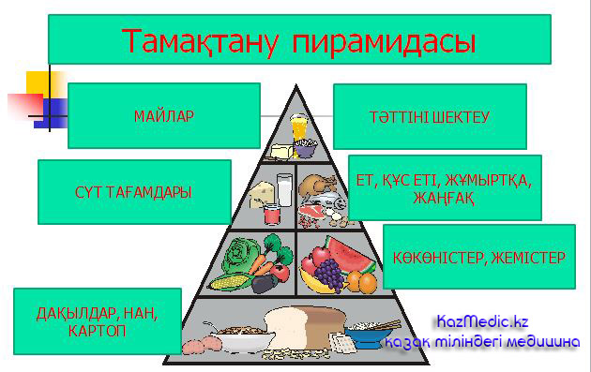

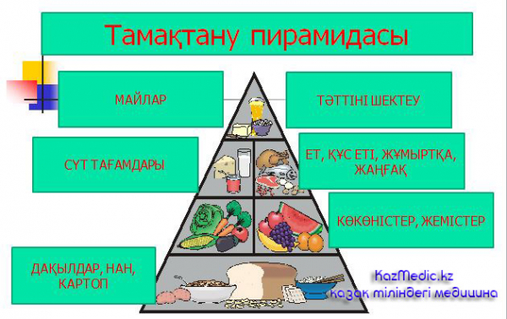

--------------------------------------------------------------------------------------------------------------------------------------------------------------------------------------------------------------------------------------------------------------

**в) Өз таңдауыңызды түсіндіріңіз**.------------------------------------------------------------------------------------------------------------------------------------------------------------------------------------------------------------------------

**3. Өсімдік өзіне қорек ететін суды, минералдарды, тасымалдау жолдары анықтаңыз**

*(Төмендегі сөйлемдерді оқып, керекті сөзді орнына қойыңыз)*

**Тірек сөздер:** ***жапырақ, сабақ , минералды қоректену , тамыр .***

Өсімдік топырақ құрамындағы сулар мен минералды заттарды алдымен ______ арқылы топырақтан сорады, сабақтан_______ жеткізеді. Осы мүшелер арқылы ________ _____________ жүреді.

**б) Өткізгіш ұлпаға сипаттама беріңіз** ----------------------------------------------------------------------------------------------------------------------------------------------------------------------------------------------------------------------------------------------------------------------------------------------------------------------------------------------------------------------------------------------------------------------------------------------------------------

**4. Бөліп шығару барлық тірі ағзаларға тән қасиет.**

|  |  |  |  |  |  |
| --- | --- | --- | --- | --- | --- |
| **№** | **Өсімдік** | **Шығаратын заттар** | **Ұқсастықтары** | **Жануарлар** | **Шығаратын заттар** |
| **1** | Қайың |  |  | Бұғы |  |
| **2** | Жалбыз |  |  | Қасқыр |  |

**5 тапсырма**

**10 адамдық отбасы бір ай бойы құны 5000 теңгені құрайтын энергияны тұтынған. Тұтынылған энергия мөлшері адам басына шаққанда 38,3кВт болса,отбасы қанша теңгелік тарифтегі энергияны тұтынған**

._________________________________________________________________________________________________________________________________________________________________________________________________________________________________________________________

**6 тапсырма**

**а)Адамның қаңқа құрылысын анықтаңыз***. (бағдаршам тұсына сүйектердің атын жазыңыз)*

